Министерство науки и высшего образования Российской Федерации

ФГАОУ ВО «Севастопольский государственный университет»

Институт радиоэлектроники и информационной безопасности

Кафедра «Радиоэлектроника и телекоммуникации»

**ОТЧЁТ**

по лабораторной работе №3

«Использование фреймворка Bootstrap для разработки дизайна WEB-сайта»

по дисциплине

«Коммуникации в сети Интернет и принципы построения сайтов»

Выполнил: студент гр. КвИиППС/б-19-1-о

Ветцель М. А.

Защитил с оценкой: ______

Принял: ассистент Табакаев Д. И.

Севастополь

2020

# Содержание

1. Описание лабораторной работы 3

1.1. Цель работы 3

1.2. Задача и текст индивидуального задания 3

1.3. Теоретические сведения 3

2. Выполнение лабораторной работы 6

2.1. Структурная схема сайта 6

2.2. 1 страница 6

2.3. 2 страница 11

2.4. 3 страница 16

2.5. Таблица классов 16

2.6. Страницы сайта 17

Выводы 19

# 1.описание лабораторной работы

## Цель работы

Освоить навыки создания адаптивного макета и стилизации сайта с помощью фреймворка Bootstrap.

## Текст индивидуального задания

Согласно варианту задания, выданному преподавателем во 2 лабораторной работе, необходимо сверстать адаптивный шаблон, используя фреймворк Bootstrap. Создать гостевую книгу состоящею из 3 полей: имя, имейл и сообщение. Создать кнопу submit для передачи данных на сервер. Используя классы фреймворка Bootstrap выполнить стилизацию формы. Создать таблицу, состоящую из 4 столбцов, и к ней применить стили фреймворка Bootstrap.

**1.3. Теоретические сведения**

**1.3.1.Основные понятия Bootstrap**

Bootstrap - это открытый и бесплатный HTML, CSS и JS фреймворк, который используется веб-разработчиками для быстрого создания адаптивных дизайнов сайтов. Фреймворк Bootstrap используется не только независимыми разработчиками, но и целыми компаниями. Основная область его применения – это разработка фронтенд составляющих сайтов и интерфейсов админ-панелей. Среди аналогичных систем (Foundation, UIkit, Semantic UI, InK и др.) фреймворк Bootstrap является самым популярным. Bootstrap - это просто набор файлов (CSS и JavaScript). После подключения этих файлов к странице станет доступны для верстки дизайна большое количество классов и готовых компонентов. Используя их можно очень быстро и качественно создать современный адаптивный дизайн сайта. Классы Bootstrap можно разбить на 3 большие группы: ― Классы для создания сетки (адаптивного макета страницы); ― Классы для стилизации контента (текста, кода, изображений, таблиц и другой информации); ― Служебные классы (для решения наиболее часто встречающихся вспомогательных задач, таких как выравнивание, управление отображением, добавление границ и др.). Кроме классов во фреймворке Bootstrap имеются ещё и компоненты (готовые объекты интерфейса). Это кнопки, хлебные крошки, формы, навигационные меню, выпадающие списки, всплывающие панели и др. Применение фреймворка Bootstrap при создании сайтов даёт следующие преимущества: ― Очень быстрое создание качественных адаптивных дизайнов сайтов (достигается благодаря использованию хорошо продуманных и протестированных огромным количеством веб-разработчиков классов и готовых компонентов). Современный дизайн (оформление HTML элементов и компонентов Bootstrap выполнено в едином стиле в последних тенденциях веб-дизайна). ― Нет необходимости иметь глубокие знания по HTML, CSS, JavaScript и jQuery (достаточно знать только основы вышеперечисленных технологий). ― Является кроссбраузерным и кроссплатформенным (адаптирован для всех популярных операционных систем и браузеров (Mozilla Firefox, Google Chrome, Safari, Internet Explorer и Opera и др.), работающих в этих системах). ― Является открытым и бесплатным. Фреймворк Bootstrap – это проект с открытым исходным кодом, доступным на Github. Он имеет лицензию MIT. Это означает, что его можно использовать бесплатно как для личного, так и для коммерческого использования. Но, кроме преимуществ у Bootstrap есть также недостатки. Первый заключается в том, что он не подходит для проектов с уникальным дизайном. В этом случае из Bootstrap для проекта в основном берут только сетку. Второй – это когда вам для проекта нужны не все компоненты и классы, а только некоторые. Этот недостаток, не является проблемой. Например, на странице Customize можно очень просто собрать свою сборку, состоящую только из нужных классов и компонентов Bootstrap.

**1.3.2. Распаковка архива Bootstrap.**

После скачивания архива (с готовыми к применению CSS и JavaScript файлами), его необходимо распаковать в каталог веб-проекта. Если рассмотреть архив, то можно заметить, что он имеет следующее содержимое (на примере Bootstrap 3.4.0):

bootstrap/

├── css/

│ ├── bootstrap.css

│ ├── bootstrap.min.css

│ ├── bootstrap-theme.css

│ └── bootstrap-theme.min.css

├── js/

│ ├── bootstrap.js

│ └── bootstrap.min.js

└── fonts/

├── glyphicons-halflings-regular.eot

├── glyphicons-halflings-regular.svg

├── glyphicons-halflings-regular.ttf

└── glyphicons-halflings-regular.woff

В каталоге css находятся стили фреймворка Bootstrap, а в js - плагины для обеспечения работы некоторых компонентов. Плагины написаны с использованием функций библиотеки jQuery. Поэтому перед Bootstrap JS необходимо подключить библиотеку jQuery.

Как вы можете заметить, в архиве есть 2 версии CSS и JavaScript файлов, т.е. с суффиксом min и без него. Версия файла с min ничем ни отличается от без min, она просто минимизирована (сжата).

В продакшене (на рабочем сайте) лучше использовать минимизированные версии файлов. Эти файлы имеют меньший размер, и, следовательно, обеспечивают более быструю загрузку страниц сайта. Не минимизированные версии более удобно использовать при разработке, а также для изучения.

Кроме этих файлов, в данный архив ещё входит иконочный шрифт "Glyphicons". Шрифт "Glyphicons" насчитывает более 250 иконок из набора "Glyphicon Halflings". Шрифт представлен с помощью 4 файлов: glyphicons-halflings-regular.eot, glyphicons-halflingsregular.svg, glyphicons-halflings-regular.ttf, glyphicons-halflings-regular.woff)

# 2.Выполнение ЛАБОРАТОРНОЙ РАБОТЫ

**2.1. Структурная схема страницы.**

|  |
| --- |
| Шапка страницы  #header |
| **Меню сайта #mainmenu** |
| Контент  **#content** |
| Подвал  **#footer** |

**2.2. 1 СТРАНИЦА**

<!DOCTYPE html>

<html>

<head>

<meta charset="utf-8">

<link rel="stylesheet" href="css/style.css">

<link href="https://fonts.googleapis.com/css2?family=Amatic+SC:wght@700&family=Lobster&display=swap" rel="stylesheet">

<link rel = "stylesheet" href = "css/bootstrap.min.css">

<title>Поликлиника</title>

</head>

<body>

<header class = "header">

<div class = "container" id = "container">

<div class = "row">

<div id="header_2" class = "col-xs-12 col-sm-12 col-md-12 col-lg-12">

<div class="header_logo">СДСП г.Севастополя "Cевастопольская детская стоматологическая поликлиника" </div>

<nav>

<a class="nav_link" href="../www/1.html">ГЛАВНОЕ</a>

<a class="nav_link" href="../www/2.html">УСЛУГИ</a>

<a class="nav_link" href="../www/3.html">ПРАЙС-ЛИСТ</a>

<a class="nav_link" href="../www/gbook.html">ГОСТЕВАЯ КНИГА</a>

<a class="nav_link" href="#">КОНТАКТЫ</a>

</nav>

</div>

</div>

</div>

</header>

<div id="intro">

<div id = "container" class = "container">

<div id="intro_2">

<div class = "row">

<div id="intro_title" class = "col-xs-12 col-sm-12 col-md-12 col-lg-12">

<p class = "six">Уважаемые наши пациенты и гости клиники! В период с 01.04 по 05.04 мы закрыты на карантин. Прием не осуществляется.</p></div>

</div>

<div class = "row">

<div class="col-xs-12 col-sm-12 col-md-12 col-lg-12">

<a class="knp" href="#">УЗНАТЬ БОЛЬШЕ</a>

</div>

</div>

</div>

</div>

</div>

</div>

</body>

</html>

**2.3. 2 СТРАНИЦА**

<!DOCTYPE html>

<html>

<head>

<meta charset="utf-8">

<link rel="stylesheet" type="text/css" href="css/style.css">

<link href="https://fonts.googleapis.com/css2?family=Amatic+SC:wght@700&family=Lobster&family=Pattaya&display=swap" rel="stylesheet">

<link rel = "stylesheet" href = "css/bootstrap.css">

<title>Меню</title>

</head>

<body>

<header class="header">

<div id="container" class="container">

<div class = "row">

<div id="header_2" class = "col-xs-12 col-sm-12 col-md-12 col-lg-12">

<div class="header_logo">Грфик приёма после карантина</div>

<nav>

<a class="nav_link" href="../www/1.html">ГЛАВНОЕ</a>

<a class="nav_link" href="../www/2.html">ПРАЙС-ЛИСТ</a>

<a class="nav_link" href="../www/3.html">ВРАЧИ КЛИНИКИ</a>

<a class="nav_link" href="../www/gbook.html">ГОСТЕВАЯ КНИГА</a>

<a class="nav_link" href="#">КОНТАКТЫ</a>

</nav>

</div>

</div>

</div>

</header>

<div id="intro">

<div class = "row d-lg-block">

<table class="table table-responsive table-bordered table-hover" class = "col-xs-12 col-sm-12 col-md-12 col-lg-12">

<thead>

<tr>

<th id ="tho" scope="col">ФИО</th>

<th id ="tho" scope="col">ДОЛЖНОСТЬ</th>

<th id ="tho" scope="col">ВРЕМЯ ПРИЁМА</th>

<th id ="tho" scope="col">ФИО</th>

<th id ="tho" scope="col">ДОЛЖНОСТЬ</th>

<th id ="tho" scope="col">ВРЕМЯ ПРИЁМА</th>

</tr>

</thead>

<tbody>

<tr>

<th scope="row">Криков А.В.</th>

<td>СТОМАТОЛОГ-ОРТОПЕД</td>

<td>ВТОРНИК С 8 00 ДО 15 00</td>

<td>Краснов А.С</td>

<td>СТОМАТОЛОГ-ОРТОПЕД</td>

<td>ВТОРНИК С 8 00 ДО 12 00</td>

</tr>

<tr>

<th scope="row">Скоробогатый М.К.</th>

<td>ВРАЧ-СТОМАТОЛОГ</td>

<td> СРЕДА С 10 ДО 16.</td>

<td>Душкина В.Р.</td>

<td>ВРАЧ-СТОМАТОЛОГ-ТЕРАПЕВТ</td>

<td>КАБИНЕТ НЕОТЛОЖНОЙ ПОМОЩИ</td>

</tr>

<tr>

<th scope="row">Птушекин А.А.</th>

<td>ВРАЧ-ОРТОДОНТ</td>

<td>ЧЕТВЕРГ С 8 00 ДО 18 00</td>

<td>Ленючев С.П.</td>

<td>ВРАЧ-СТОМАТОЛОГ</td>

<td>ВТОРНИК-ЧЕТВЕРГ С 8 00 ДО 16 00</td>

</tr>

<tr>

<th scope="row">Головань К.И.</th>

<td>ВРАЧ-СТОМАТОЛОГ</td>

<td>ВТОРНИК-ПЯТНИЦА С 7 00 ДО 12 00</td>

<td>Клякса А.М.</td>

<td>ВРАЧ-ОРТОДОНТ</td>

<td>ПОНЕДЕЛЬНИК-ПЯТНИЦА С 9 00 ДО 15 00</td>

</tr>

<tr>

<th scope="row">Хасаншина А.М.</th>

<td>ГЛАВ.ВРАЧ</td>

<td>ПОНЕДЕЛЬНИК-ПЯТНИЦА С 11 00 ДО 12 00</td>

<td>Урманов А.А.</td>

<td>ВРАЧ-СТОМАТОЛОГ-ОРТОДОНТ</td>

<td>ПОНЕДЕЛЬНИК-ПЯТНИЦА С 9 00 ДО 12 00</td>

</tr>

<tr>

<th scope="row">Заруба Е.В.</th>

<td>СТОМАТОЛОГ-ОРТОДОНТ</td>

<td>ПОНЕДЕЛЬНИК-ПЯТНИЦА С 8 00 ДО 19 00</td>

<td>Грец А.В.</td>

<td>СТОМАТОЛОГ-ТЕРПЕВТ .</td>

<td>ПОНЕДЕЛЬНИК-ПЯТНИЦА С 8 00 ДО 18 00</td>

</tr>

<tr>

<th scope="row">Зураб Ч.С</th>

<td>СТОМАТОЛОГ-ОРТОДОНТ</td>

<td>ПОНЕДЕЛЬНИК-СРЕДА С 8 00 ДО 15 00</td>

<td>Рязанчук К.С.</td>

<td>ВРАЧ-ТЕРАПЕВТ</td>

<td>ПОНЕДЕЛЬНИК С 9 00 ДО 13 00</td>

</tr>

</tbody>

</table>

</div>

</div>

</div>

</div>

</div>

</body>

</html>

<script

src="https://ajax.googleapis.com/ajax/libs/jquery/3.3.1/jquery

.min.js"></script>

<!-- Подключаем Bootstrap JS -->

<script src="js/bootstrap.min.js"></script>

</body>

</html>

**2.4. 3 СТРАНИЦА**

<!DOCTYPE html>

<html>

<head>

<meta charset="utf-8">

<link rel="stylesheet" href="css/style.css">

<link href="https://fonts.googleapis.com/css2?family=Amatic+SC:wght@700&family=Lobster&display=swap" rel="stylesheet">

<link rel = "stylesheet" href = "css/bootstrap.min.css">

<title>Поликлиника</title>

</head>

<body>

<header class = "header">

<div class = "container" id="container">

<div class = "row">

<div id="header_2" class = "col-xs-12 col-sm-12 col-md-12 col-lg-12">

<div class="header_logo">Medical Clinic </div>

<nav>

<a class="nav_link" href="../www/1.html">ГЛАВНОЕ</a>

<a class="nav_link" href="../www/2.html">УСЛУГИ</a>

<a class="nav_link" href="../www/3.html">ПРАЙС-ЛИСТ</a>

<a class="nav_link" href="../www/gbook.html">ГОСТЕВАЯ КНИГА</a>

<a class="nav_link" href="#">КОНТАКТЫ</a>

</nav>

</div>

</div>

</div>

</header>

<div id="intro" class = "col-xs-12 col-sm-12 col-md-12 col-lg-12">

<div id="intro_2" class = "col-xs-12 col-sm-12 col-md-12 col-lg-12">

<div class = "row">

<div id="sm">

<div class = "form-group">

<label for = "usr">Имя</label><p>

<input type = "usr" class = "form-control" id = "usr" placeholder="">

<div class="form-group">

<label for="inputEmail">Email</label><p>

<input type="password" class="form-control" id="inputPassword" placehold-er=>

</div>

<div class="form-group">

<label for="comment">Комментарий</label><p>

<textarea class="form-control" rows="6" id="comment"></textarea><p>

<button type="submit" class="btn btn-primary">Готово</button>

</form>

</div>

</div>

</div>

</div>

</div>

</body>

</html>

**2.5. Таблица классов**

В программе использованы переменные, представленные в таблице 2.3.

Таблица 2.1 — Используемые переменные

|  |  |
| --- | --- |
| **Имя класса** | **Назначение класса** |
| container | Рабочая область |
| navbar | Меню |
| col | Блочная система |
| row | Блочная система |
| form | Форма |
| btn | Кнопка |
| footer | Подвал |
| modal | Модальное окно |

**2.6. Страницы сайта**

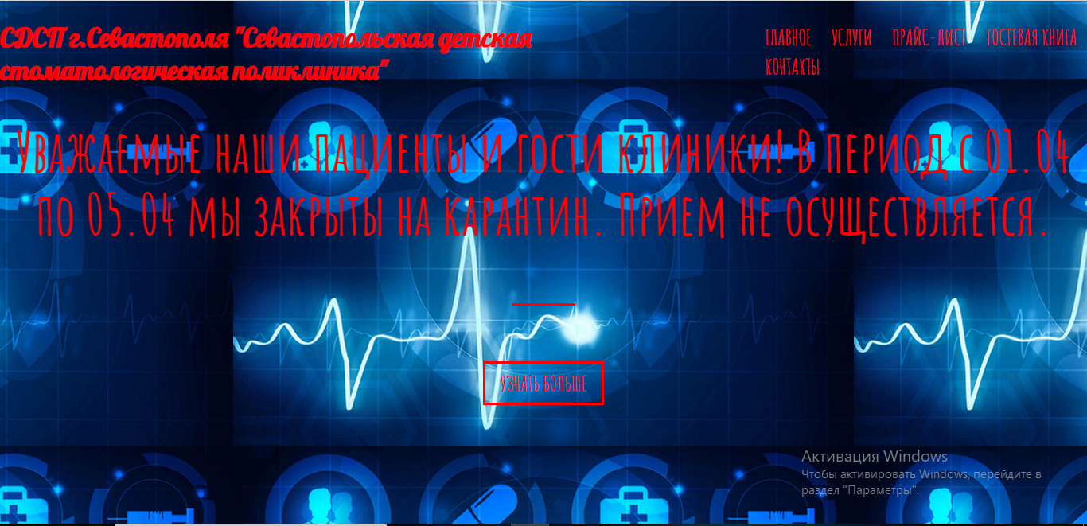

Рис. №2.2 – Главная страница сайта



Рис. №2.3 –Страница с грфиком приёма

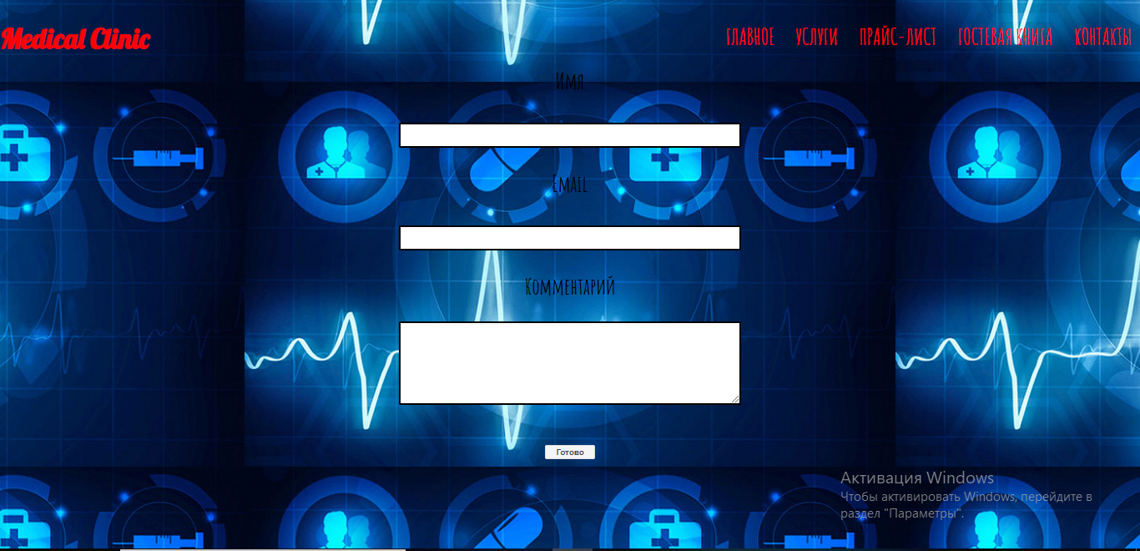

Рис. №2.4 –Гостевая книга

# ВЫВОДЫ

В ходе выполнения лабораторной работы были освоены принципы работы с фреймворком Bootstrap, а также получены практические навыки его использования.